关于山西工学院

2024“外研社·国才杯”“理解当代中国”全国大学生外语能力大赛短视频赛项的报名通知

“外研社·国才杯”“理解当代中国”全国大学生外语能力大赛是已有20余年办赛历程的外语类核心赛事，因其权威性、学术性和专业性连续多年蝉联教育部中国高等教育学会发布的“全国高校大学生竞赛榜”。大赛以“理解中国，沟通世界”为主题，旨在深化“三进”工作、创新课程思政，推动教育改革、检验教学成果，讲好中国故事、服务国际传播。

2024“外研社·国才杯”“理解当代中国”全国大学生外语能力大赛增设短视频赛项，鼓励大学生以丰富、生动、鲜活的方式讲述自己及身边的故事，助力新时代大学生以数字化手段赋能国际传播。为活跃我校英语学习氛围、激发英语学习热情,为学生提供英语实践的机会和自我挑战的舞台，通识教育学院将于2024年7月组织学生报名参加2024“外研社·国才杯”“理解当代中国”全国大学生外语能力大赛短视频赛项。现将有关事宜通知如下：

一、参赛对象
全体在校生。
二、大赛内容
参赛选手围绕本年度比赛主题“数字中国”制作原创短视频，视频时长 3—5分钟，须配中英双语字幕。
- 作品要求
1. 参赛作品须为原创，作品内容由参赛选手本人负责，如引用他人素材，须在视频结尾处用文字标注来源，确保视频无版权争议。如视频作品因肖像权、名誉权、隐私权、著作权、商标权等引发纠纷，一切法律责任及后果由参赛选手承担，组委会保留取消其参赛资格及所获奖项的权利。
2. 作品须符合国家法律法规要求，内容积极向上，传播社会正能量。
3. 作品旁白须为团队成员配音的英语音频（不可使用人工智能语音、剪辑软件字幕配音等）。
4. 参赛作品右上角需插入大赛图标，图标下载请扫描下方二维码。


四、大赛安排
1. 参赛形式
选手可选择个人参赛或团队参赛。团队参赛单支队伍不超过 5 人，不可跨校组队。每位选手仅可参与1个作品，一经发现违规，则取消该选手及选手所在团队的参赛资格。
- 比赛方式：线上。
- 比赛报名：即日起至2024年8月25日前在大赛官网的“选手报名/参赛”—“短视频赛项入口”页面注册报名。如以团队形式参赛，须由队长注册报名。
- 作品提交时间：即日起至2024年8月25日前。
具体报名流程和作品提交方式请参考附件1。
五、奖项设置及晋级名额
1.校赛
短视频赛项校赛将根据报名情况设置特等奖、一等奖、二等奖、三等奖。
2.省赛
短视频赛项省赛设置金奖、银奖、铜奖。其中排名前15名的选手直接晋级国赛，剩余选手按照1:2的比例分别获得银奖和铜奖。
六、比赛费用
本次竞赛不收取任何费用。
七、联系方式
请参赛选手务必通过扫描下方二维码或搜索群号加入比赛群（QQ群号：877659622），以便及时获得比赛的相关通知。

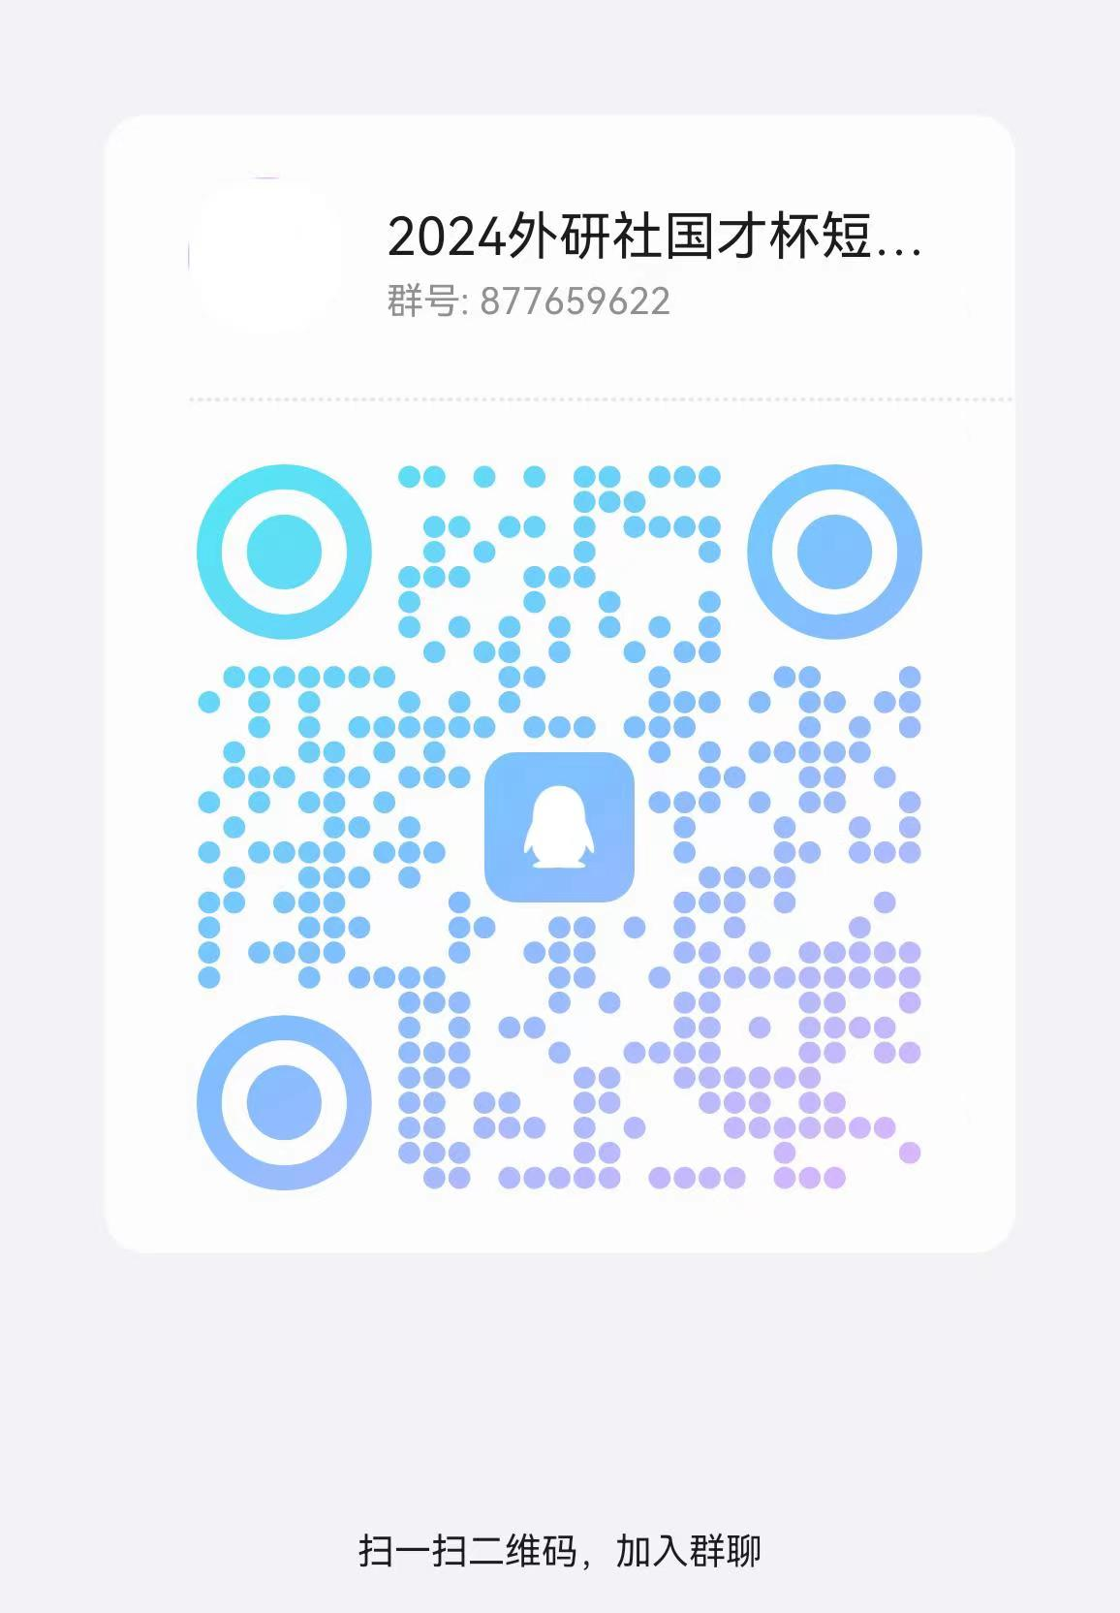

欢迎广大同学踊跃报名，积极参赛！

通识教育学院外语教研室
博学楼B205
2024年7月1日

